68160388 ปรียาภรณ์ เรืองศรี
1.ความเข้าใจ
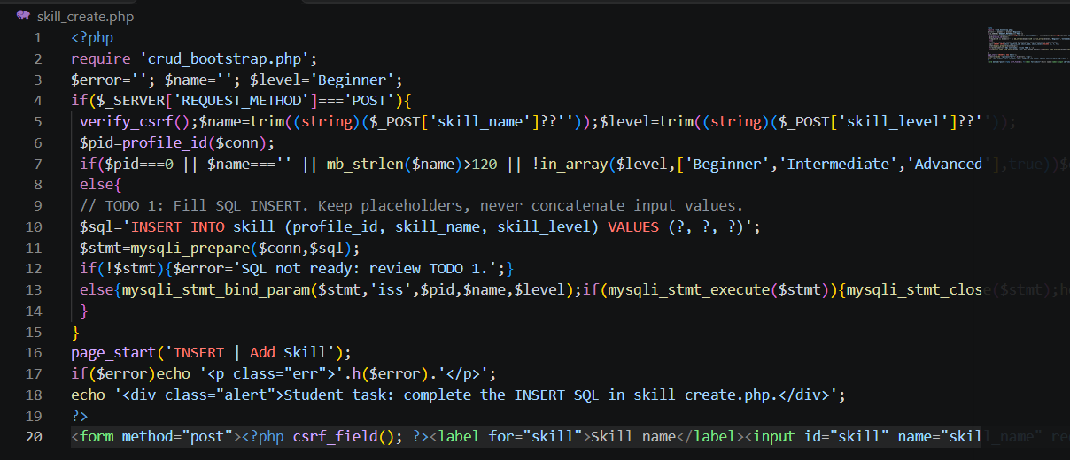
TODO 1

หน้าที่ของคำสั่ง : เพิ่มข้อมูลทักษะใหม่ 1 แถวลงในตาราง skill โดยระบุคอลัมน์ที่ต้องการบันทึก 3 คอลัมน์ คือ profile_id (รหัสโปรไฟล์เจ้าของทักษะ), skill_name (ชื่อทักษะ) และ skill_level (ระดับความสามารถ) ส่วนคอลัมน์ id ไม่ต้องระบุ เพราะฐานข้อมูลสร้างค่าให้อัตโนมัติ (auto increment)
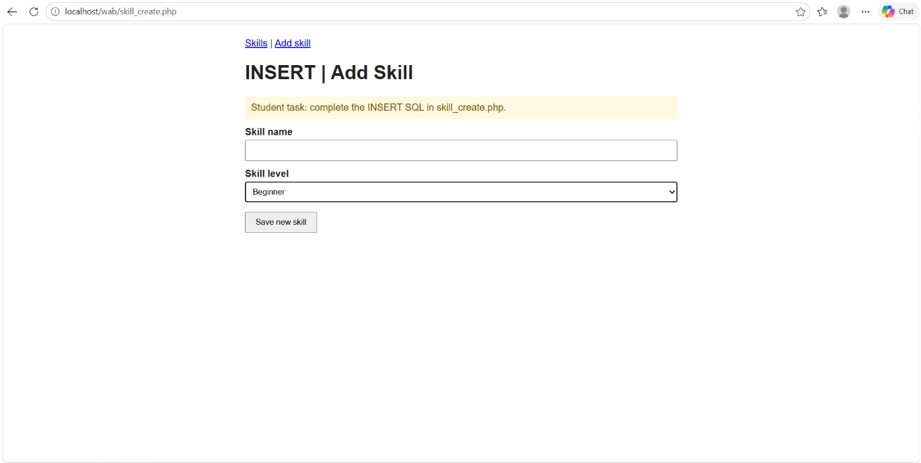
ผลลัพธ์

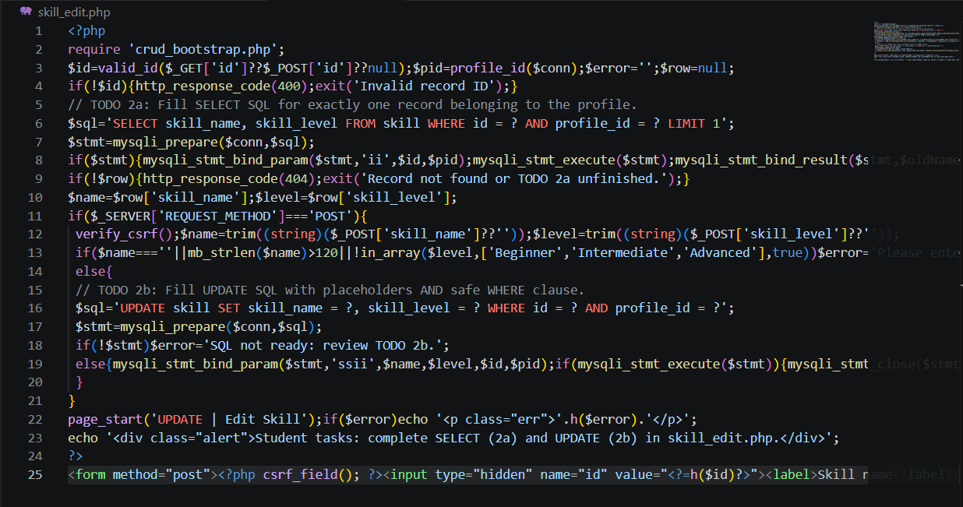
TODO 2a

หน้าที่ของคำสั่ง : ดึงข้อมูลทักษะ 1 รายการ (ชื่อทักษะและระดับ) จากตาราง skill มาแสดงในฟอร์มแก้ไขของ skill_edit.php เพื่อให้ผู้ใช้เห็นค่าเดิมก่อนแก้
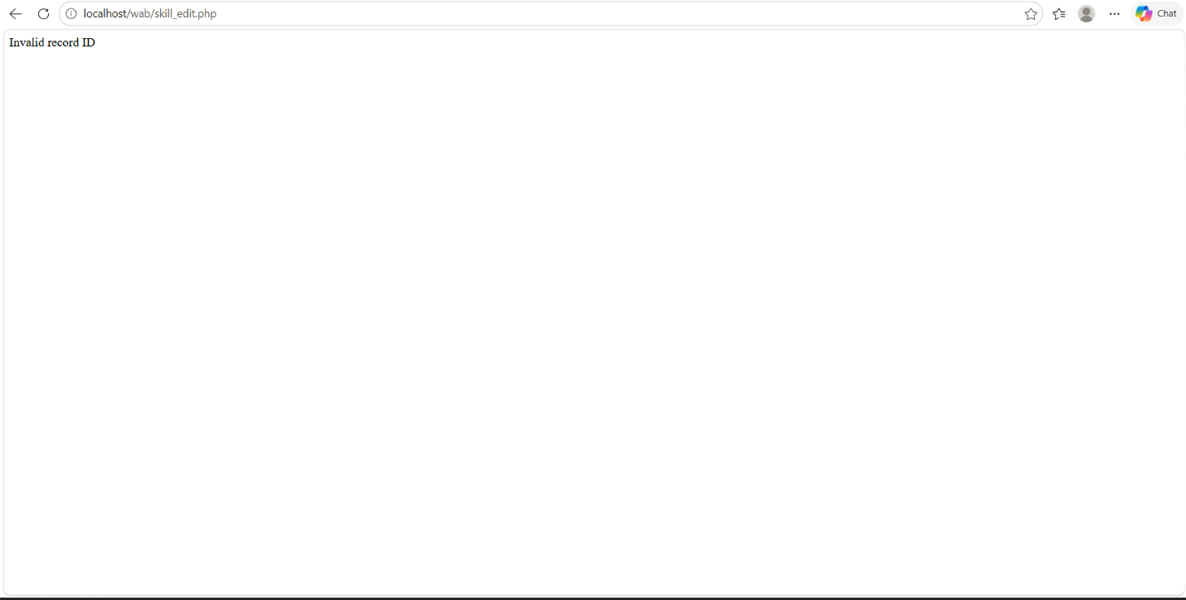
ผลลัพธ์

TODO 2b

หน้าที่ของคำสั่ง : แก้ไขชื่อทักษะและระดับความสามารถของทักษะ 1 รายการในตาราง skill ตามค่าใหม่ที่ผู้ใช้กรอกในฟอร์ม skill_edit.php แล้วกดปุ่ม “Update skill”
ผลลัพธ์

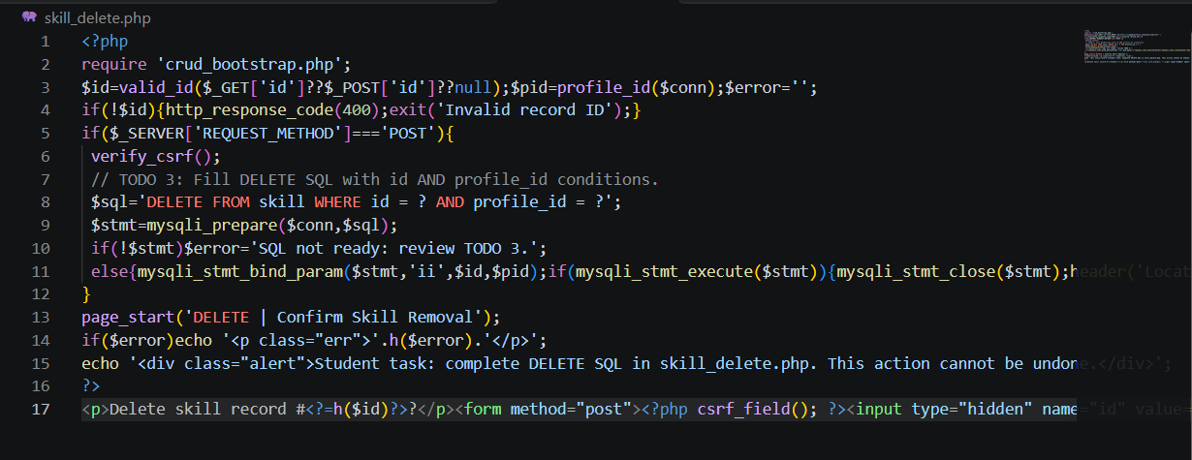
TODO 3

หน้าที่ของคำสั่ง : ลบทักษะ 1 รายการออกจากตาราง skill ตอนผู้ใช้กดปุ่ม “Yes, delete this skill” ในหน้ายืนยัน skill_delete.php
ผลลัพธ์
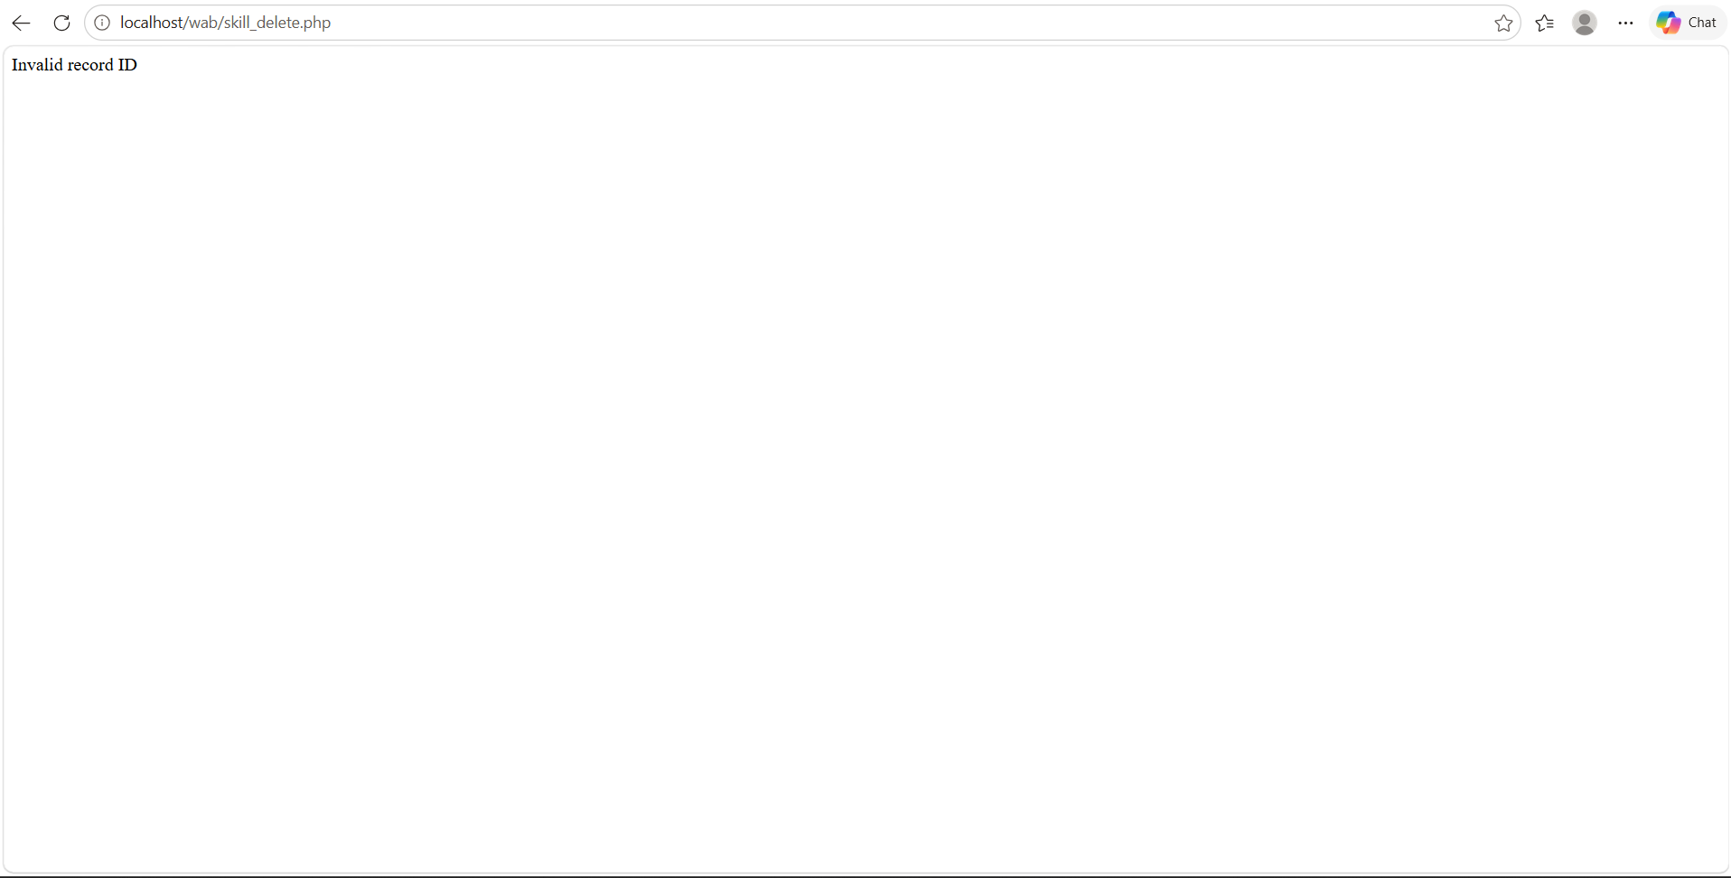

2.ทดสอบระบบ
TODO 1
ผลการทดสอบ : กรอกชื่อทักษะและเลือกระดับในหน้าเว็บ แล้วกด “Save new skill” ระบบบันทึกข้อมูลและพาไปหน้า skills.php ซึ่งแสดงแถวใหม่ในตาราง
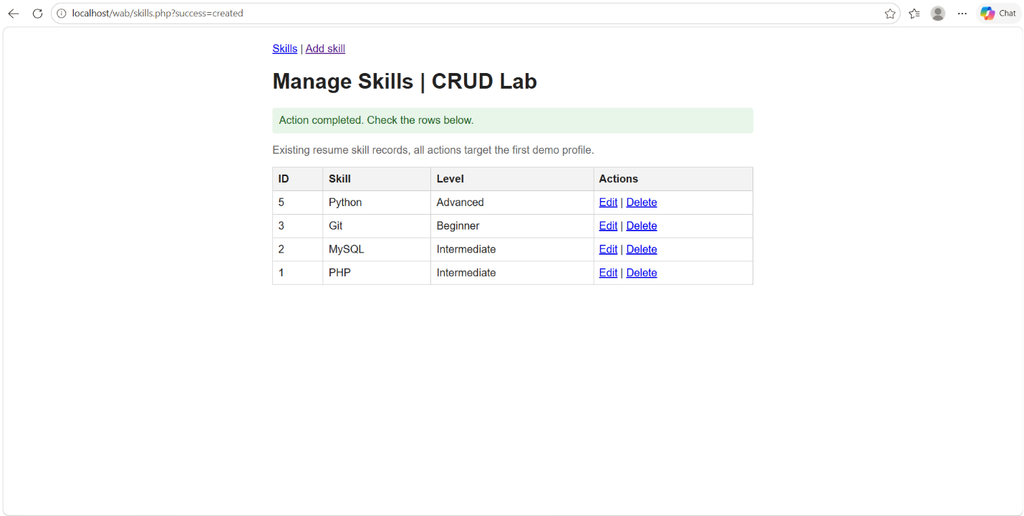
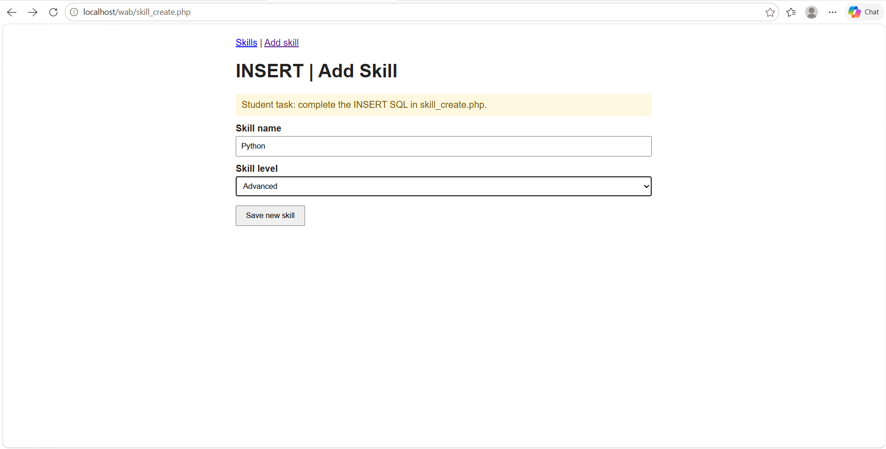

TODO 2a
ผลการทดสอบ : กดลิงก์ Edit ในหน้า skills.php แล้วฟอร์มแสดงชื่อและระดับเดิมของทักษะนั้นถูกต้อง
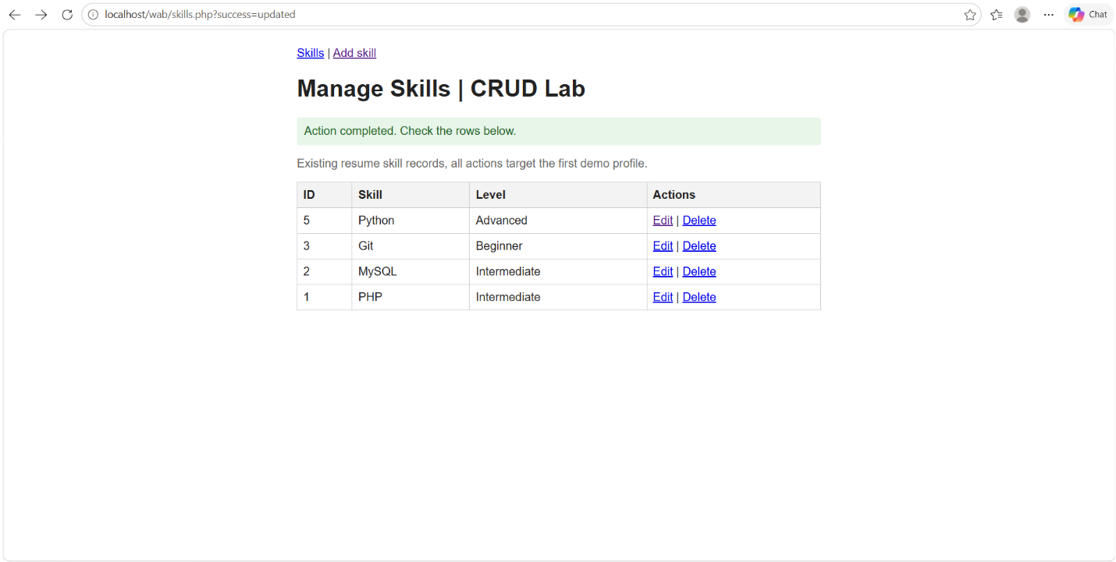

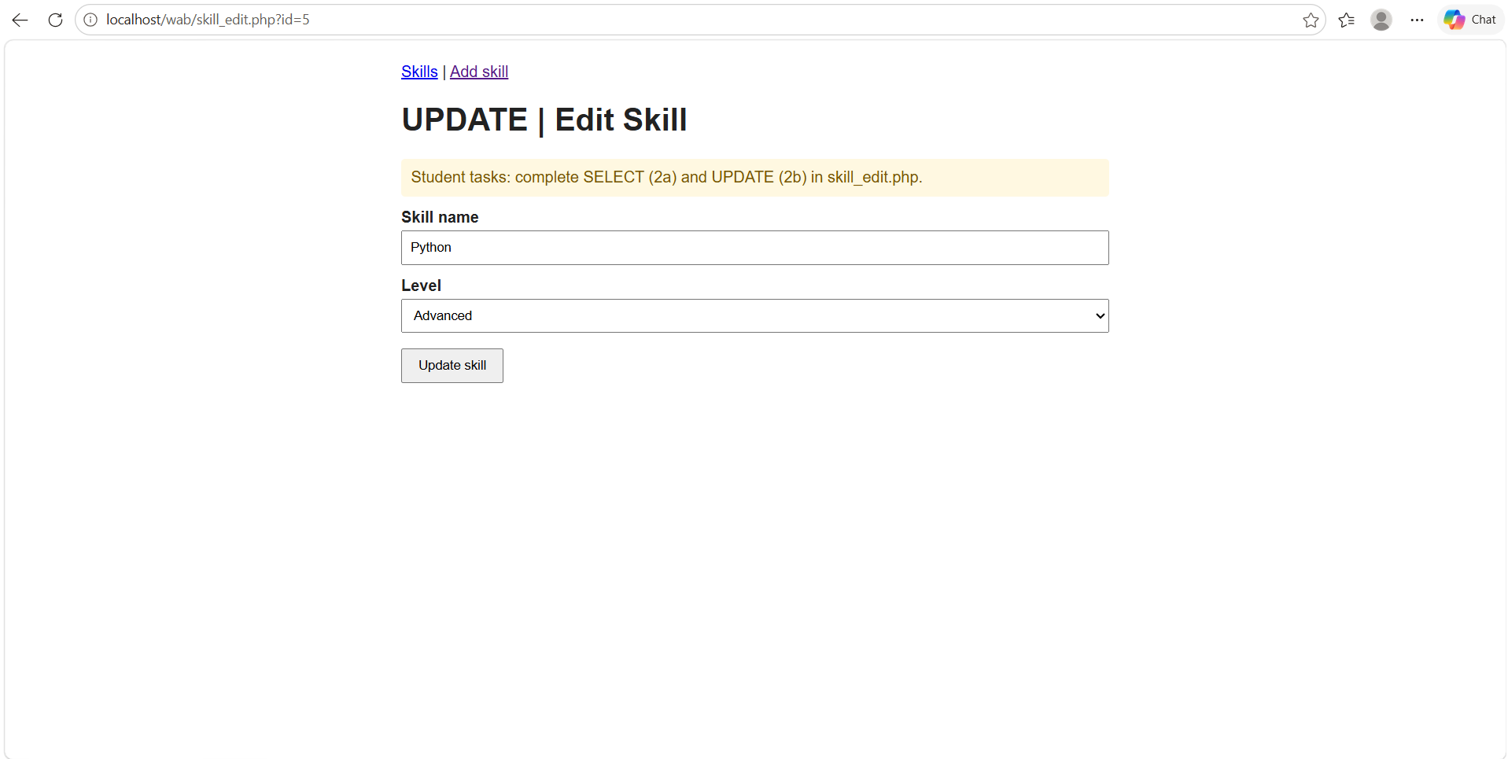

TODO 2b
ผลการทดสอบ: กด Edit เปลี่ยนระดับ (Level) ของทักษะหนึ่งรายการ แล้วกด “Update skill” ระบบพากลับไปหน้า skills.php และแสดงค่าใหม่ในตาราง ตามที่โจทย์ให้ตรวจสอบ

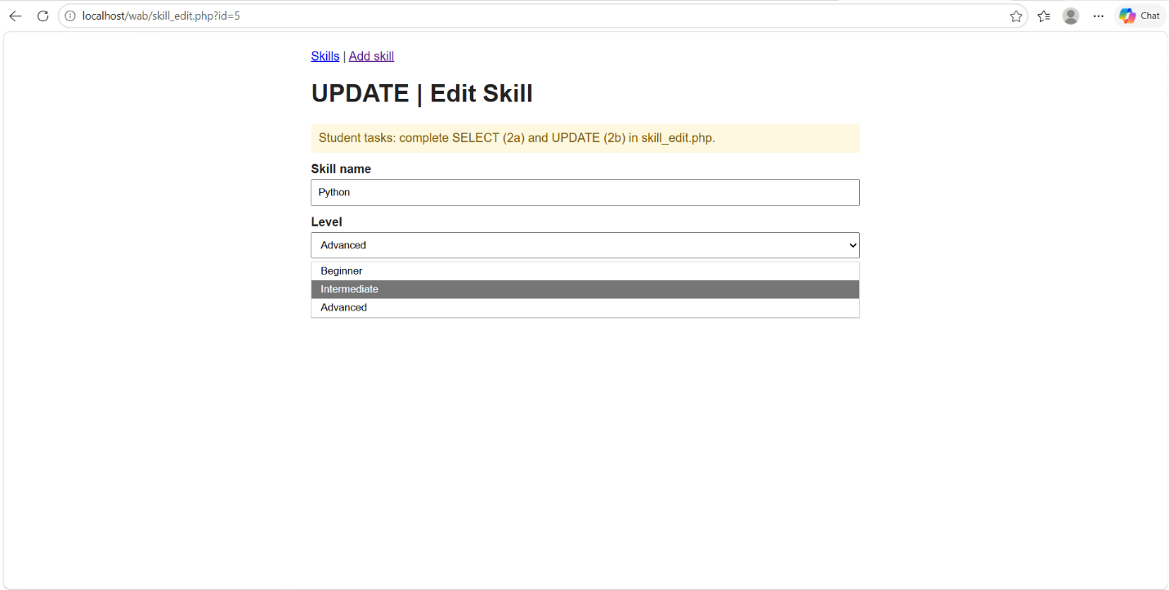

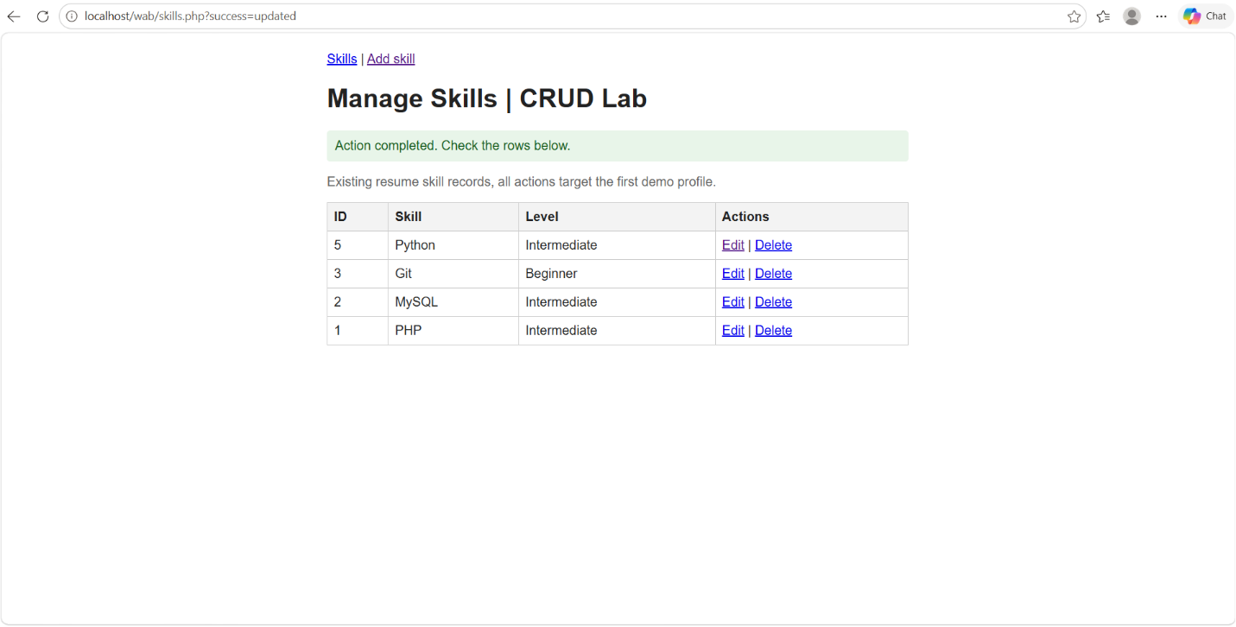

TODO 3
ผลการทดสอบ : ทดสอบลบข้อมูลทดสอบ 1 รายการ (แนะนำให้เพิ่มทักษะใหม่ด้วยโจทย์ข้อ 1 ก่อน แล้วลบอันนั้น อย่าลบ PHP, MySQL, Git เดิม) หลังกดยืนยันระบบพากลับไปหน้า skills.php และรายการนั้นหายจากตาราง ตามที่โจทย์ให้ตรวจสอบ
